ĐẠI HỌC QUỐC GIA TP. HỒ CHÍ MINH  TRƯỜNG ĐẠI HỌC  CÔNG NGHỆ THÔNG TIN | CỘNG HÒA XÃ HỘI CHỦ NGHĨA VIỆT NAM  Độc Lập - Tự Do - Hạnh Phúc

ĐỀ CƯƠNG CHI TIẾT

TÊN ĐỀ TÀI: Xây dựng Khung học đa phương thức trong chẩn đoán bệnh lý xương, kết hợp dữ liệu hình ảnh y khoa và các chỉ số lâm sàng
TÊN ĐỀ TÀI (tiếng Anh): : Building a multimodal learning framework for the diagnosis of bone pathologies, combining medical imaging data and clinical indicators
Cán bộ hướng dẫn: ThS Đỗ Minh Tiến
Thời gian thực hiện: Từ ngày 23/03/2026 đến ngày 20/05/2026
Sinh viên thực hiện:
Dương Phú Vinh - 24410376
Vũ Tiến Lập - 24410316
Nội dung đề tài:(Mô tả chi tiết mục tiêu, phạm vi, đối tượng, phương pháp thực hiện, kết quả mong đợi của đề tài)
1. Giới thiệu đề tài
Trong những năm gần đây, trí tuệ nhân tạo đang được ứng dụng ngày càng sâu rộng trong lĩnh vực y tế, đặc biệt là ở các bài toán hỗ trợ chẩn đoán dựa trên dữ liệu hình ảnh và thông tin lâm sàng. Đối với các bệnh lý xương như gãy xương, thoái hóa khớp, viêm khớp và một số tổn thương xương khác, bác sĩ thường phải đánh giá đồng thời nhiều nguồn thông tin như ảnh X-quang, X-ray, CT, MRI, triệu chứng, độ tuổi, giới tính, tiền sử bệnh và một số chỉ số liên quan. Quá trình này đòi hỏi kinh nghiệm chuyên môn và tốn nhiều thời gian khi khối lượng dữ liệu tăng cao.
Phần lớn các hệ thống AI truyền thống thường chỉ xử lý một loại dữ liệu đơn lẻ. Nếu chỉ dựa vào ảnh y khoa, hệ thống có thể bỏ sót các dấu hiệu lâm sàng quan trọng. Ngược lại, nếu chỉ dựa vào văn bản hoặc các chỉ số lâm sàng, hệ thống sẽ không khai thác hết được thông tin trực quan từ hình ảnh. Vì vậy, học đa phương thức là hướng tiếp cận phù hợp hơn khi cho phép kết hợp nhiều nguồn dữ liệu để nâng cao độ chính xác và khả năng tổng quát hóa của mô hình.
Xuất phát từ yêu cầu thực tiễn và giá trị học thuật của bài toán, đề tài “Khung học đa phương thức trong chẩn đoán bệnh lý xương, kết hợp dữ liệu hình ảnh y khoa và các chỉ số lâm sàng” được đề xuất nhằm xây dựng một hệ thống có khả năng phân tích đồng thời ảnh y khoa và thông tin lâm sàng để đưa ra nhận định hỗ trợ chẩn đoán sơ bộ. Hệ thống hướng đến việc hỗ trợ bác sĩ, sinh viên y khoa và người dùng trong việc tham khảo kết quả một cách nhanh chóng, có giải thích và có khả năng mở rộng trong tương lai.

2. Mục tiêu
2.1. Mục tiêu tổng quát
Xây dựng một hệ thống AI đa phương thức có khả năng kết hợp dữ liệu hình ảnh y khoa và các chỉ số lâm sàng để hỗ trợ chẩn đoán sơ bộ bệnh lý xương, đồng thời cung cấp phần giải thích kết quả thông qua giao diện hệ thống và module chatbot hỗ trợ.
2.2. Mục tiêu cụ thể
- Xây dựng module xử lý ảnh y khoa để trích xuất đặc trưng và nhận diện bất thường liên quan đến bệnh lý xương trên ảnh ảnh X-quang, X-ray, CT, MRI.
- Xây dựng module xử lý dữ liệu lâm sàng gồm triệu chứng, tuổi, giới tính, tiền sử bệnh và các chỉ số có liên quan.
- Thiết kế cơ chế kết hợp đa phương thức để hợp nhất thông tin từ ảnh y khoa và dữ liệu lâm sàng trong cùng một pipeline suy luận.
- Tích hợp hệ thống backend, cơ sở dữ liệu và giao diện người dùng để phục vụ quá trình thử nghiệm và demo.
- Bổ sung chatbot sử dụng LLM và kho tri thức y khoa để giải thích kết quả, đưa ra khuyến nghị tham khảo và cảnh báo giới hạn của hệ thống.
- Đánh giá hiệu quả của mô hình bằng các chỉ số như Accuracy, Precision, Recall, F1-score và so sánh với cách tiếp cận đơn phương thức.

3. Lý do chọn đề tài
Các bệnh lý xương xuất hiện phổ biến ở nhiều nhóm tuổi và ảnh hưởng trực tiếp đến khả năng vận động, chất lượng sống và chi phí điều trị. Trong bối cảnh các cơ sở y tế phải xử lý số lượng lớn ca bệnh, nhu cầu về một công cụ hỗ trợ chẩn đoán nhanh, nhất quán và có khả năng tham khảo là rất cần thiết.
Học đa phương thức là hướng nghiên cứu hiện đại, phù hợp với bản chất của dữ liệu y khoa. Ảnh y khoa cung cấp thông tin trực quan về cấu trúc xương, trong khi dữ liệu lâm sàng bổ sung bối cảnh của người bệnh. Kết hợp hai nguồn thông tin này giúp nâng cao khả năng ra quyết định của mô hình so với việc chỉ dùng một loại dữ liệu.
Đề tài còn có ý nghĩa học thuật vì kết hợp nhiều kiến thức như xử lý ảnh, học máy, học sâu, xử lý ngôn ngữ tự nhiên, phát triển hệ thống backend và thiết kế giao diện. Kết quả của đề tài có thể mở rộng thành hệ thống hỗ trợ y tế thông minh trong các hướng nghiên cứu sau này.

4. Phạm vi thực hiện
4.1. Phạm vi dữ liệu
- Dữ liệu hình ảnh y khoa: ưu tiên ảnh X-ray một số vùng xương phổ biến như tay, chân, khớp, cột sống, tùy theo khả năng thu thập dữ liệu.
- Dữ liệu lâm sàng: tuổi, giới tính, triệu chứng chính, tiền sử bệnh, các chỉ số có cấu trúc hoặc mô tả ngắn liên quan đến tình trạng bệnh nhân.
- Dữ liệu có thể đến từ bộ dữ liệu công khai, dữ liệu mô phỏng hoặc dữ liệu mẫu được xây dựng phục vụ mục đích nghiên cứu, học tập và demo hệ thống.
4.2. Phạm vi bệnh lý
- Gãy xương và tổn thương xương cơ bản.
- Thoái hóa khớp hoặc biến đổi liên quan đến khớp ở mức độ hỗ trợ nhận diện.
- Một số tình huống nghi ngờ viêm khớp, loãng xương hoặc bất thường xương ở mức độ tham khảo.
4.3. Phạm vi kỹ thuật
- Sử dụng mô hình học sâu cho ảnh y khoa như CNN hoặc Vision Transformer.
- Sử dụng mô hình ngôn ngữ lớn để xử lý và giải thích dữ liệu lâm sàng, kết hợp với cơ chế RAG khi cần trích xuất tri thức.
- Triển khai hệ thống theo kiến trúc Client - Server, có backend API, cơ sở dữ liệu và giao diện web để thử nghiệm.
4.4. Giới hạn đề tài
- Hệ thống không thay thế bác sĩ và chỉ có ý nghĩa hỗ trợ chẩn đoán sơ bộ.
- Chất lượng kết quả phụ thuộc vào dữ liệu huấn luyện, chất lượng ảnh và độ đầy đủ của thông tin lâm sàng.
- Đề tài chủ yếu phục vụ mục đích học thuật và demo, chưa hướng đến triển khai thực tế trong môi trường bệnh viện.
5. Phạm vi triển khai hệ thống
- Frontend: giao diện web cho phép người dùng tải ảnh, nhập chỉ số lâm sàng, xem kết quả và lịch sử dự đoán.
- Backend: xây dựng API bằng Python để xử lý yêu cầu, gọi model AI, quản lý dữ liệu và trả kết quả về giao diện.
- Cơ sở dữ liệu: lưu trữ thông tin người dùng, lịch sử dự đoán, metadata của ảnh và dữ liệu lâm sàng.
- Module AI: gồm xử lý ảnh, xử lý text/chỉ số lâm sàng, kho tri thức y khoa và cơ chế fusion để suy luận.
NỘI DUNG THỰC HIỆN
1. Sơ đồ use case cho hệ thống
Người dùng có thể thực hiện các thao tác chính như đăng nhập hệ thống, tải ảnh X-ray, nhập thông tin lâm sàng, yêu cầu dự đoán, xem kết quả chẩn đoán sơ bộ, xem giải thích của chatbot, lưu lịch sử và tra cứu lại các lần đánh giá trước đó. Quản trị viên có thể cập nhật nguồn tri thức, kiểm tra dữ liệu và quản lý hồ sơ hệ thống.
2. Data workflow
Dữ liệu đầu vào gồm ảnh X-ray và các chỉ số lâm sàng được gửi từ giao diện lên backend. Tại backend, ảnh được tiền xử lý và đưa vào model xử lý ảnh; thông tin lâm sàng được chuẩn hóa và đưa vào module xử lý text/chỉ số. Các đặc trưng sau xử lý sẽ được kết hợp trong module multimodal fusion để đưa ra kết quả dự đoán. Sau đó, chatbot kết hợp kho tri thức y khoa để sinh phần giải thích và khuyến nghị tham khảo.
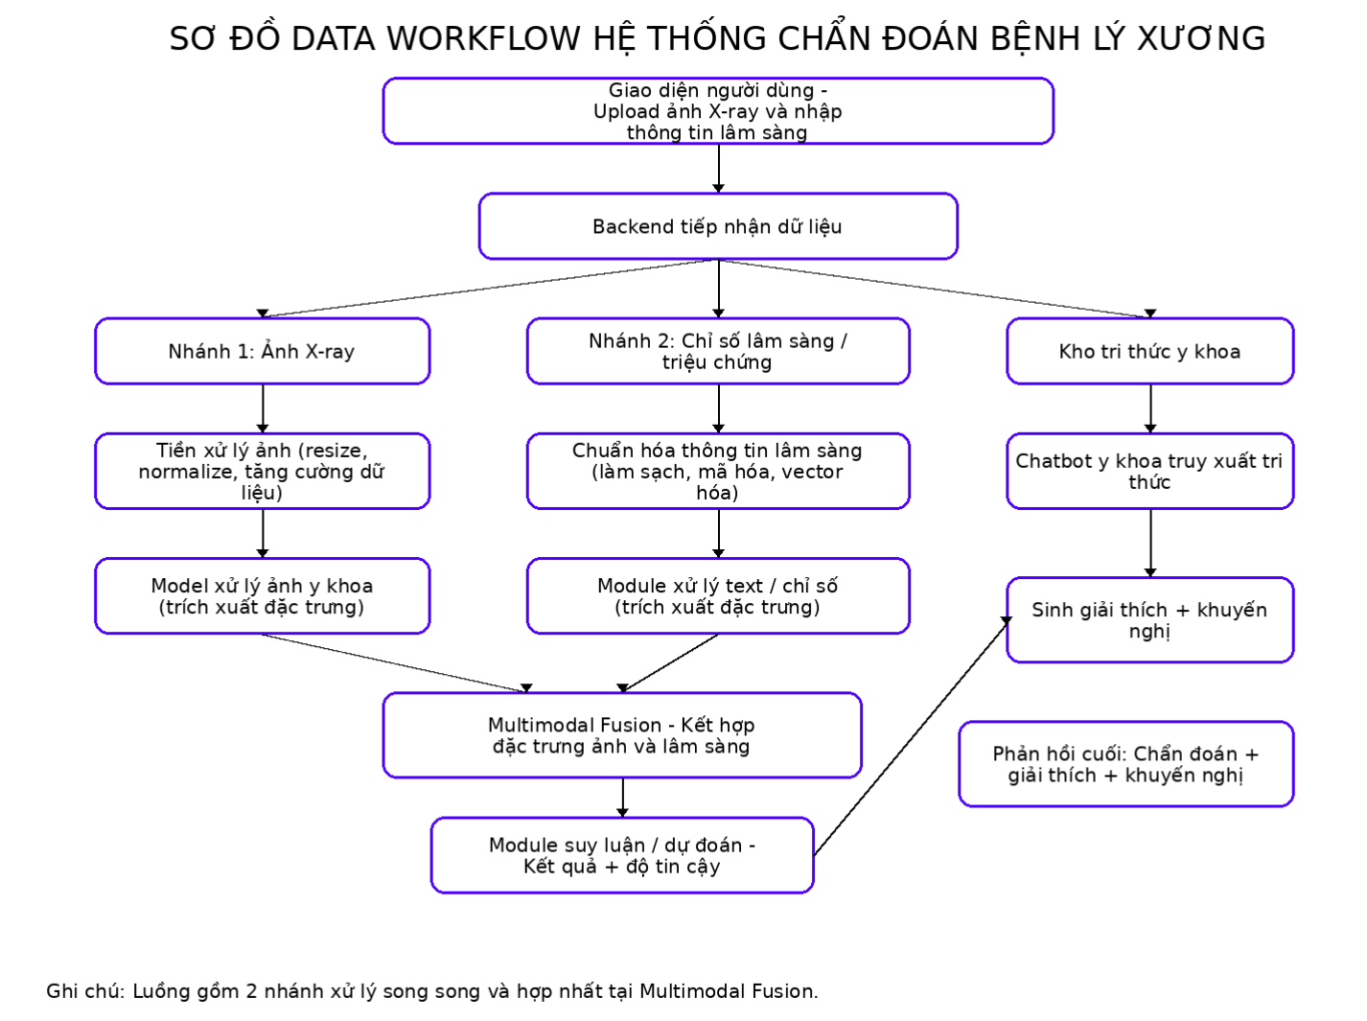
3. Thiết kế kiến trúc hệ thống
Hệ thống được thiết kế theo mô hình Client - Server. Frontend đảm nhiệm việc tương tác với người dùng, backend phối hợp xử lý AI và quản lý dữ liệu, trong khi kho tri thức y khoa và module RAG hỗ trợ tăng khả năng giải thích. Thiết kế này giúp hệ thống dễ mở rộng, dễ kiểm thử và phù hợp với phạm vi đồ án tốt nghiệp.
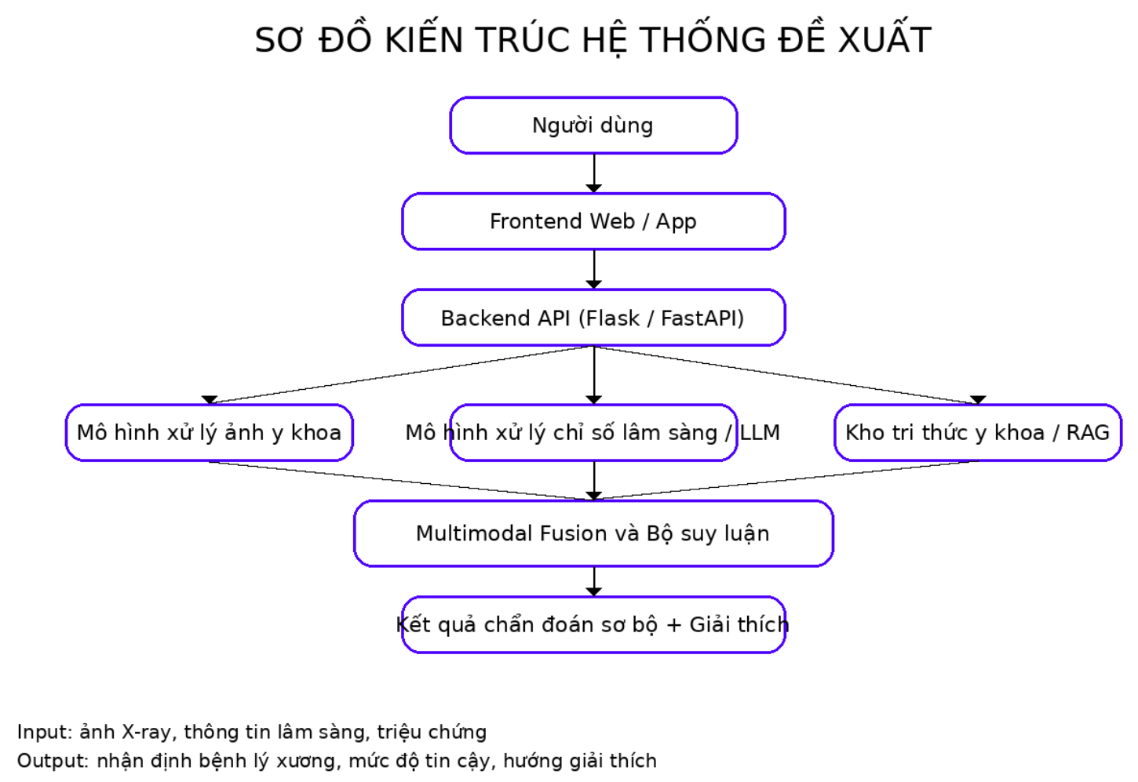
Hình 1. Sơ đồ kiến trúc hệ thống đề xuất

4. Thiết kế Cơ sở dữ liệu

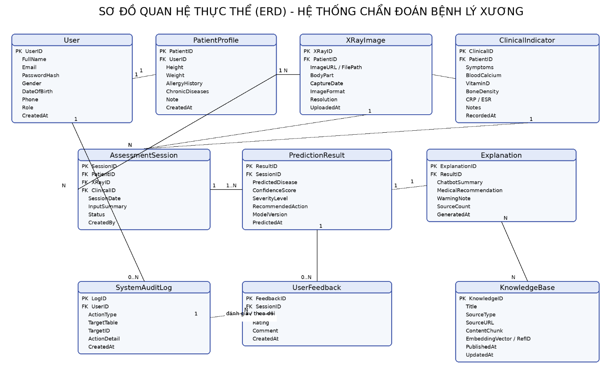
ĐỐI TƯỢNG HƯỚNG ĐẾN
- Người học và sinh viên công nghệ thông tin, y sinh học dữ liệu muốn nghiên cứu ứng dụng AI trong y tế.
- Nhân viên y tế, sinh viên y khoa hoặc nhóm nghiên cứu cần một hệ thống tham khảo để minh họa khả năng kết hợp ảnh y khoa và thông tin lâm sàng.
- Người dùng cần kiểm tra sơ bộ và muốn nhận phần giải thích mang tính tham khảo trước khi đến cơ sở y tế.
PHƯƠNG PHÁP THỰC HIỆN
1. Thu thập và xử lý dữ liệu
Nhóm sẽ thu thập hoặc lựa chọn bộ dữ liệu phù hợp, bao gồm ảnh X-ray và bộ thông tin lâm sàng tương ứng. Ảnh sẽ được chuẩn hóa kích thước, lọc nhiễu khi cần, và đưa về định dạng phù hợp cho quá trình huấn luyện. Dữ liệu lâm sàng sẽ được làm sạch, mã hóa hoặc chuẩn hóa để có thể kết hợp với module xử lý text/chỉ số.
2. Xây dựng mô hình xử lý ảnh
Mô hình xử lý ảnh được xây dựng theo hướng CNN hoặc Vision Transformer, nhằm trích xuất đặc trưng từ ảnh y khoa và dự đoán nhóm bệnh lý xương. Quá trình huấn luyện sẽ bao gồm chia tập train, validation, test và theo dõi các chỉ số đánh giá trong từng vòng lặp.
3. Xây dựng mô hình xử lý dữ liệu lâm sàng
Thông tin lâm sàng được xử lý theo hướng có cấu trúc hóa và đưa vào bộ mã hóa phù hợp. Trong trường hợp có mô tả tự do, hệ thống có thể sử dụng LLM để chuẩn hóa ý nghĩa, trích xuất triệu chứng và chuyển về dạng biểu diễn phục vụ cho quá trình fusion.
4. Xây dựng mô hình học đa phương thức
Sau khi có đặc trưng từ ảnh và từ dữ liệu lâm sàng, hệ thống sẽ kết hợp hai nguồn thông tin thông qua cơ chế fusion như nối vector, attention hoặc bộ phân lớp suy luận trung gian. Mục tiêu là tạo ra một bộ đặc trưng tổng hợp để nâng cao hiệu quả dự đoán.
5. Tích hợp RAG và chatbot giải thích
Để tăng tính hữu ích của hệ thống, nhóm bổ sung chatbot có khả năng giải thích kết quả bằng ngôn ngữ dễ hiểu. Chatbot sử dụng LLM kết hợp kho tri thức y khoa để trích xuất các thông tin liên quan và đưa ra giải thích mang tính tham khảo, đồng thời cảnh báo người dùng rằng hệ thống không thay thế chỉ định của bác sĩ.
6. Triển khai, kiểm thử và đánh giá
Hệ thống được triển khai thử nghiệm trên môi trường cục bộ hoặc máy chủ phù hợp. Nhóm sẽ kiểm thử từng thành phần và kiểm thử end-to-end, đánh giá kết quả bằng các chỉ số chuẩn như Accuracy, Precision, Recall, F1-score, độ trễ phản hồi và mức độ ổn định của hệ thống.
CÔNG NGHỆ SỬ DỤNG
- Ngôn ngữ lập trình: Python.
- Framework backend: Flask hoặc FastAPI.
- Thư viện AI: PyTorch hoặc TensorFlow; các công cụ tiền xử lý ảnh và dữ liệu.
- Mô hình ngôn ngữ lớn: Gemini hoặc GPT API cho chatbot và giải thích.
- Cơ sở dữ liệu: PostgreSQL hoặc MySQL.
- Giao diện: React hoặc Vue, tùy theo hướng phát triển của nhóm.
- Kho tri thức và tìm kiếm: RAG, vector database hoặc pgvector nếu cần.
KẾT QUẢ MONG ĐỢI
Xây dựng được một hệ thống AI đa phương thức hỗ trợ chẩn đoán sơ bộ bệnh lý xương, có khả năng tiếp nhận đồng thời ảnh y khoa và dữ liệu lâm sàng.
Chứng minh được tính khả thi của hướng kết hợp nhiều nguồn dữ liệu trong bài toán chẩn đoán, thông qua các kết quả thử nghiệm và chỉ số đánh giá cụ thể.
Hoàn thiện giao diện demo và backend API để phục vụ quá trình trình bày, báo cáo và kiểm thử.
Xây dựng chatbot có khả năng giải thích kết quả, đưa ra mô tả dễ hiểu và hướng tham khảo cho người dùng.
Hoàn thiện báo cáo kỹ thuật, slide trình bày và tài liệu mô tả kiến trúc, quy trình xử lý và kết quả thực nghiệm của đề tài.
Kế hoạch thực hiện:(Mô tả kế hoạch làm việc và phân công công việc cho từng sinh viên tham gia)
Tuần | Nội dung công việc | Chi tiết thực hiện
1 | Khảo sát đề tài, xây dựng kiến trúc hệ thống | Nghiên cứu các phương pháp multimodal learning trong y tế; khảo sát dữ liệu ảnh X-ray và dữ liệu lâm sàng; xác định các chức năng chính của hệ thống; thiết kế sơ bộ kiến trúc AI, backend và frontend.
2, 3 | Xử lý dữ liệu và xây dựng mô hình cơ bản | Thu thập và tiền xử lý dữ liệu; xây dựng mô hình xử lý ảnh ban đầu; chuẩn hóa dữ liệu lâm sàng; kiểm thử mô hình đơn phương thức và ghi nhận kết quả.
4, 5 | Xây dựng mô hình đa phương thức | Trích xuất đặc trưng từ ảnh và dữ liệu lâm sàng; xây dựng cơ chế fusion; huấn luyện và tối ưu mô hình; đánh giá hiệu năng bằng các chỉ số chuẩn.
6 | Xây dựng backend và tích hợp AI | Xây dựng API bằng Flask/FastAPI; tích hợp model AI vào hệ thống; tạo pipeline nhận input ảnh và text; cấu hình cơ sở dữ liệu lưu trữ lịch sử dự đoán.
7 | Xây dựng giao diện và chatbot hỗ trợ | Thiết kế giao diện upload ảnh, nhập dữ liệu lâm sàng và xem kết quả; tích hợp chatbot giải thích; kết nối kho tri thức y khoa và kiểm thử luồng xử lý end-to-end.
8 | Kiểm thử, hoàn thiện và viết báo cáo | Kiểm thử toàn bộ hệ thống; tổng hợp kết quả thực nghiệm; hoàn thiện báo cáo, slide và demo; kiểm tra lần cuối và nộp sản phẩm.

PHÂN CÔNG NHIỆM VỤ
Bạn Vũ Tiến Lập: Phụ trách AI - Xử lý dữ liệu - Mô hình
- Nghiên cứu và lựa chọn hướng xử lý ảnh y khoa phù hợp.
- Thu thập, tiền xử lý và tổ chức bộ dữ liệu huấn luyện.
- Xây dựng, huấn luyện và tối ưu mô hình xử lý ảnh và mô hình đa phương thức.
- Thực hiện đánh giá kết quả và tổng hợp bảng biểu, hình vẽ cho báo cáo.
- Phối hợp với sinh viên 2 để đóng gói mô hình và tích hợp vào backend.
Bạn Dương Phú Vinh: Phụ trách hệ thống - Backend - Chatbot
- Xây dựng backend API, quản lý request và kết nối cơ sở dữ liệu.
- Triển khai giao diện web để tải ảnh, nhập chỉ số lâm sàng và hiển thị kết quả.
- Tích hợp chatbot, module LLM và kho tri thức y khoa để giải thích kết quả.
- Quản lý lịch sử dự đoán, kiểm thử luồng xử lý và hỗ trợ demo hệ thống.
- Phối hợp với sinh viên 1 trong quá trình tích hợp model, kiểm thử và hoàn thiện sản phẩm.
Phối hợp chung
- Thống nhất kiến trúc, định dạng dữ liệu đầu vào và đầu ra giữa các module.
- Kiểm thử end-to-end, sửa lỗi và tối ưu hiệu năng hệ thống.
- Cùng hoàn thiện báo cáo, slide trình bày và kế hoạch demo bảo vệ.
TÀI LIỆU THAM KHẢO
[1] Stanford Machine Learning Group, MURA Dataset: Musculoskeletal Radiographs, Available: https://stanfordmlgroup.github.io/competitions/mura/
[2] MONAI Consortium, Medical Open Network for AI (MONAI), Available: https://monai.io/
[3] PyTorch Team, PyTorch Tutorials, Available: https://pytorch.org/tutorials/
[4] TensorFlow Team, TensorFlow Image Tutorials, Available:
https://www.tensorflow.org/tutorials/images
[5] H. Yan et al., Multimodal Medical Image Analysis using Retrieval-Augmented Generation and Large Language Models, Journal of Artificial Intelligence & Technology, 2025. Available:
https://www.jait.us/articles/2025/JAIT-V16N4-568.pdf
[6] OpenAI, OpenAI API Documentation, Available: https://platform.openai.com/docs
[7] A. Contributors, pgvector: Open-source vector similarity search for PostgreSQL, Available:
https://github.com/pgvector/pgvector
[8] LangChain Inc., LangChain Documentation, Available: https://www.langchain.com/
[9] Multimodal Large Language Models in Medical Imaging: Current State and Future Directions, Available: https://www.researchgate.net/publication/394541801
[10] MDPI, Multimodal Learning in Radiology: Review, Available: https://www.mdpi.com/2306-5354/12/5/477
[11] Y. Li et al., Medical Report Generation with Multimodal Large Language Models (MRG-LLM), Available: https://arxiv.org/abs/2506.15477
[12] Radiological Society of North America (RSNA), Artificial Intelligence in Radiology Publications, Available: https://www.rsna.org/artificial-intelligence/publications
[13] GitHub Repository, Awesome Radiology Report Generation, Available:
https://github.com/mk-runner/Awesome-Radiology-Report-Generation
Xác nhận của CBHD  (Ký tên và ghi rõ họ tên)  ThS. Đỗ Minh Tiến | TP. HCM, ngày 17 tháng 03 năm 2026  Sinh viên  (Ký tên và ghi rõ họ tên)  Dương Phú Vinh – Vũ Tiến Lập

